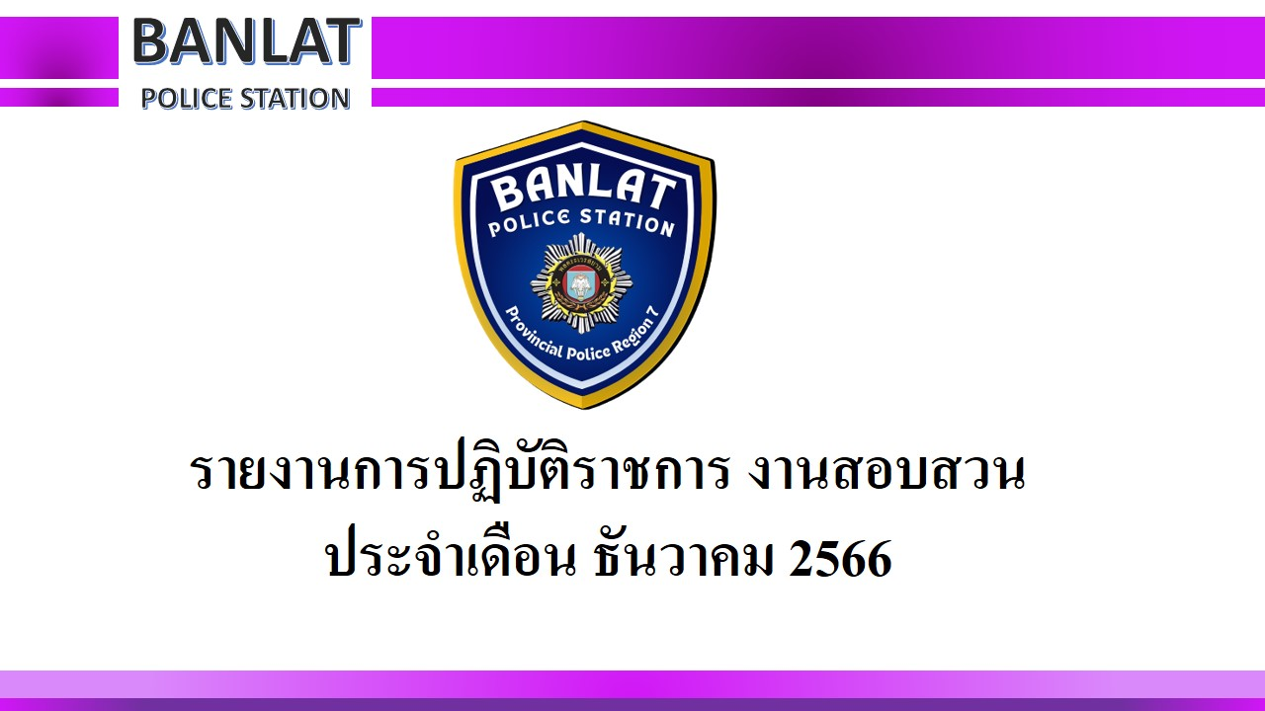

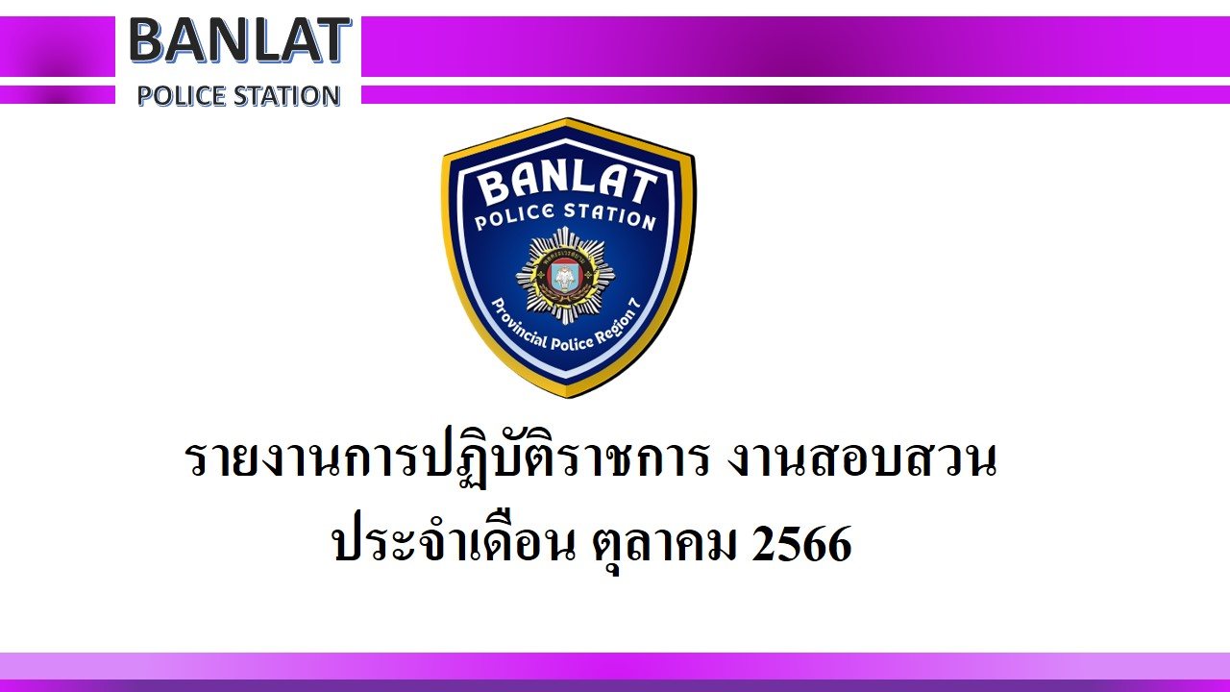
รายงานการปฏิบัติราชการประจำเดือน

ข้อมูล ณ วันที่ 13 เมษายน 2567
2. งานสอบสวน
ห้วง ธ.ค. 2566
ห้วงเดือน ธ.ค.66 พนักงานสอบสวนได้รับแจ้งความร้องทุกข์ จำนวน 37 คดี ผลการปฏิบัติ สถิติคดีอาญา 4 กลุ่ม ห่วง 1 – 31 ธ.ค.66

ห้วง ธ.ค. 2566
ช่วงวันที่ 1 ธ.ค.66 ถึง 31 ธ.ค.66 พนักงานสอบสวนได้รับแจ้งความร้องทุกข์ จำนวน 37 คดี
ช่วงวันที่ 1 ต.ค.66 ถึง 31 ต.ค.66 พนักงานสอบสวนได้รับสำนวนคดีอาญาไว้ทำการสอบสวน 37 คดี สอบสวนเสร็จสิ้นแล้ว 34 คดี คงเหลือและอยู่ระหว่างการสอบสวน 3 คดี (โปรดระบุรายละเอียดการปฏิบัติงานในครั้งนั้น)

ผลงานการคลี่คลายคดีสำคัญของ สภ.บ้านลาด

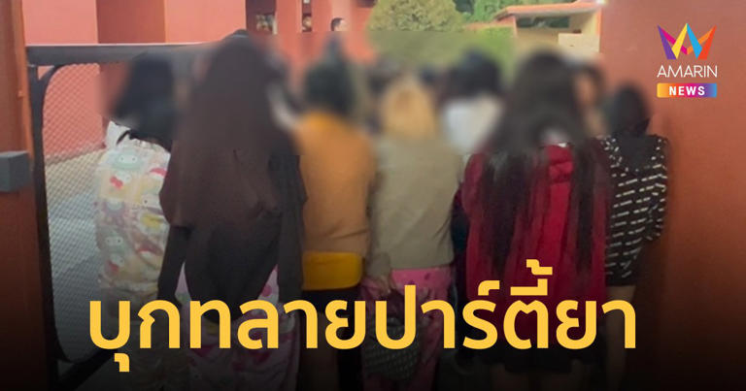

เมื่อเวลา 03.00 น. วันที่ 24 ธ.ค. 66 พล.ต.ต.กิตติ สุขสมภักดิ์ ผบก.ภ.จว.เพชรบุรี สั่งการ พ.ต.อ.พงศ์ศิริ
เก่งนอก ผกก.สส.ภ.จว.เพชรบุรี พ.ต.อ.อภิรักษ์ เพิ่มชัย ผกก.สภ.บ้านลาด สนธิกำลังนำ เจ้าหน้าที่ตำรวจหน่วยปฏิบัติการพิเศษตำรวจภูธรจังหวัดเพชรบุรี และเจ้าหน้าที่ตำรวจสืบสวน ภาค 7 ชุดปฏิบัติการพิเศษ อินทรี 7 และสืบสวนตำรวจภูธรบ้านลาด กำลังกว่า 60 นาย เปิดปฏิบัติการพิเศษระดมกวาดล้างยาเสพติดช่วงเทศกาลปีใหม่ หลังได้รับแจ้งจากสายว่ามีกลุ่มวัยรุ่นเข้าไปมั่วสุม เสพยาเสพติด ภายในโรงแรมแห่งหนึ่ง ในเขตพื้นที่ หมู่ 5 ต.ท่าเสน อ.บ้านลาด
จ.เพชรบุรี

